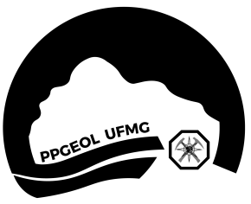
UNIVERSIDADE FEDERAL DE MINAS GERAIS - UFMG
INSTITUTO DE GEOCIÊNCIAS - IGC
PROGRAMA DE PÓS-GRADUAÇÃO EM GEOLOGIA - PPGEOL
MESTRADO, DOUTORADO E PÓS-DOUTORADO
Av. Antônio Carlos, nº 6627, Pampulha, Belo Horizonte,
Minas Gerais-MG, CEP: 31270-901
Telefone: 0055 31 3409-5494
E-mail: posgeol@igc.ufmg.br
Instagram: @ppgeolufmg

Carta do(a) candidato(a)

À Comissão de Seleção,

Prezados(as) examinadores(as),

Eu, ________, venho por meio desta,....

_________, ______ de _____________________ de 202__.

_____________________________________________________
Nome e assinatura do(a) candidato(a)

